网站后台地址，请联系客服

网站产品列表：

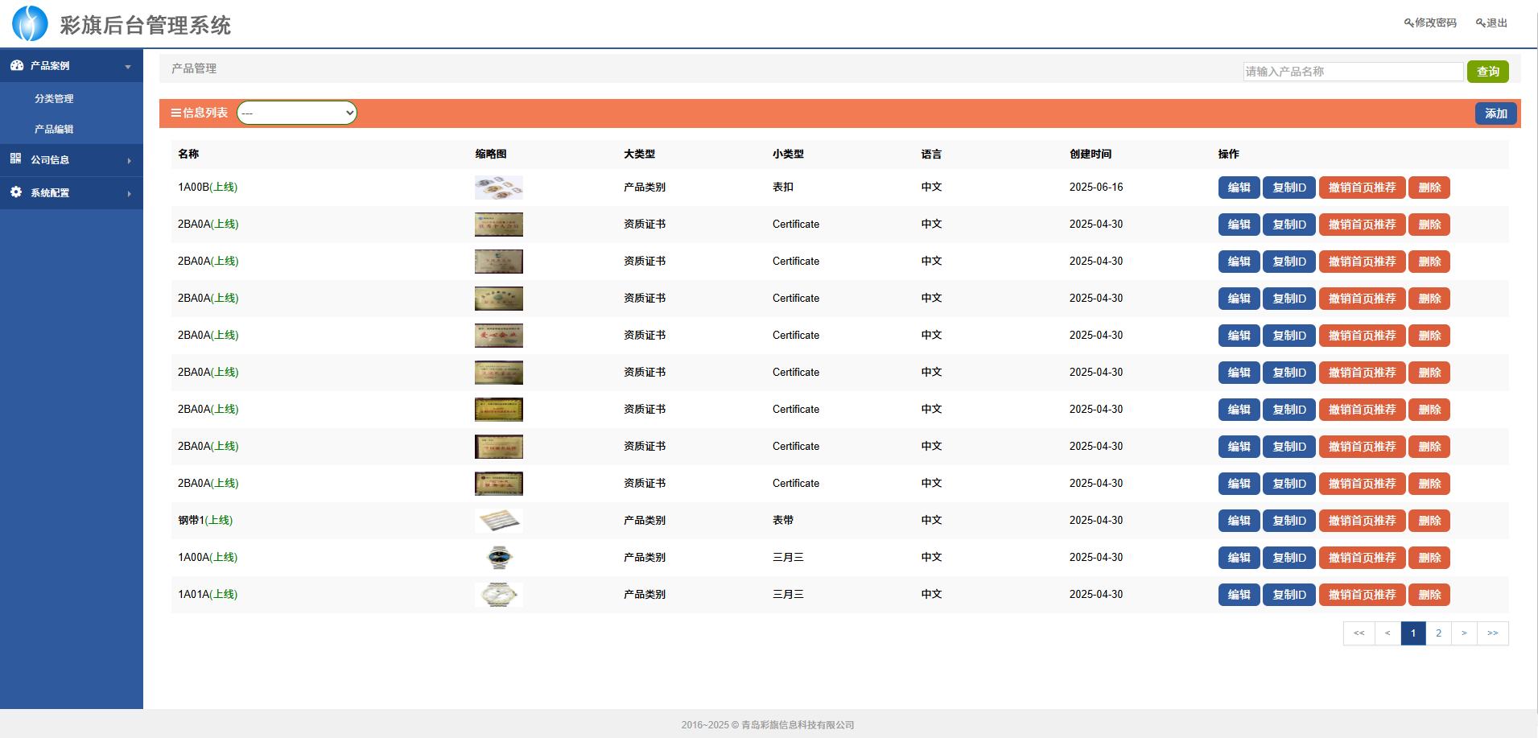

网站基础信息配置-网站配置：

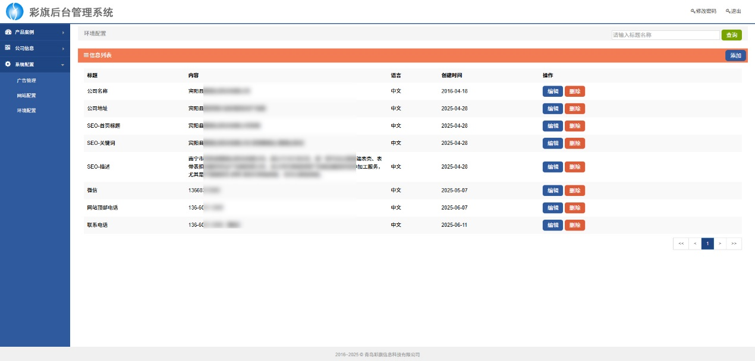

网站编辑页面：

网址支持多语言及各大搜索引擎SEO配置如百度谷歌等，简洁易用多端响应

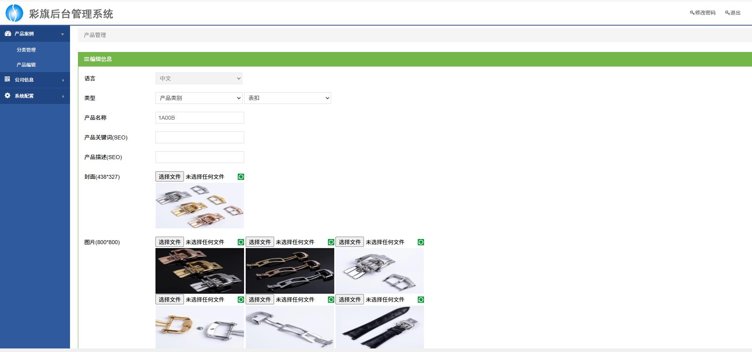

**具体样式，请联系客服，支持所有行业定制设计**

